성능 재현 가이드

1. 모델 학습
   1. 사용 dataset  
      - train set  
      : 기존 제공받은 데이터셋의 train set과 valid set을 함께 사용   
      - test set  
      : 기존 제공받은 데이터셋의 test set
   2. 환경  
      - nextchip_jvs.yaml  
      : 사용할 데이터셋 지정  
      (path: “성능 재현 가이드\1. 모델 학습\nextchip_jvs.yaml")  
        
      - v8s_P2_2211_gc-c3g.yaml  
      : 사용할 모델의 아키텍쳐 선언  
      (path: “성능 재현 가이드\1. 모델 학습\v8s_P2_2211_gc-c3g.yaml")  
        
      - train_(train + val).txt  
      : 제공받은 train.txt와 valid.txt를 병합한 파일  
      (path: “성능 재현 가이드\1. 모델 학습\train_(train + val).txt")  
        
      - test.txt  
      : 제공받은 원본 파일과 동일  
      (path: “성능 재현 가이드\1. 모델 학습\test.txt")
   3. 모델 생성 (학습 과정)  
      - train_code.ipynb  
      : 모델을 학습시킬 코드  
      -> 모두 실행, 이후 생성된 결과 폴더/weights/epoch140.pt를 최종 모델로 선택(혹은 best.pt 선택, 성능 차이 있을 수 있음)  
      - 하이퍼 파라미터  
      : lr = 0.01, batch_size = 32, opt = SGD(auto로 실행시 선택된 값)
2. ONNX로 변환 및 head 제거
   1. ONNX 변환  
      - pytorch_to_onnx.ipynb  
      : pytorch로 학습된 모델(.pt) 파일을 onnx 파일로 변환  
       실행 시, .pt 파일과 동일한 Directory에 .onnx 파일 생성  
      (path: “성능 재현 가이드\2. ONNX 변환 및 Head 제거\pytorch_to_onnx.ipynb")
   2. head 제거
      * 가상환경 활성화 후 onnx-modifier 실행   
        - onnx_modifier_guide_20240802.pptx 2 Page 참고  
        (path: “성능 재현 가이드\2. ONNX 변환 및 Head 제거\onnx_modifier_guide_20240802.pptx")
      * Head 제거  
        - onnx_modifier_guide_20240802.pptx 6, 7 Page 참고  
        (path: “성능 재현 가이드\2. ONNX 변환 및 Head 제거\onnx_modifier_guide_20240802.pptx")
3. Binary로 변환
   1. Dongle license를 사용해 aiWare Studio 열기
   2. Head를 제거한 onnx 파일 import  
      - aiware_studio_guide_240913.pptx 4~7 Page 참고  
      (path: “성능 재현 가이드\3. ONNX_to_Binary\aiware_studio_guide_240913.pptx")
   3. Generating aiware-binary  
      - aiware_studio_guide_240913.pptx 10 Page 참고  
      (path: “성능 재현 가이드\3. ONNX_to_Binary\aiware_studio_guide_240913.pptx")
4. 성능 평가 과정
   1. Micro SD 카드를 컴퓨터에 삽입
   2. 생성된 .aiwbin 파일을 복사하여 Micro SD 카드 내부 경로의 /mnt/user_data/applications/misc 폴더에 붙여넣기
   3. /mnt/user_data/applications/misc 폴더에 기존에 있는 yolov8.ini 파일을 copy하여 .aiwbin 파일과 같은 이름으로 rename
   4. /mnt/user_data/applications/misc 폴더 안에 다음과 같은 파일이 있어야 함.
      * v8s_P2_2211_gc-c3g_140epoch.aiwbin
      * v8s_P2_2211_gc-c3g_140epoch.ini
   5. /mnt/user_data/applications/run_cnn_app.sh 열기  
      (다음 내용과 같이 수정)  
      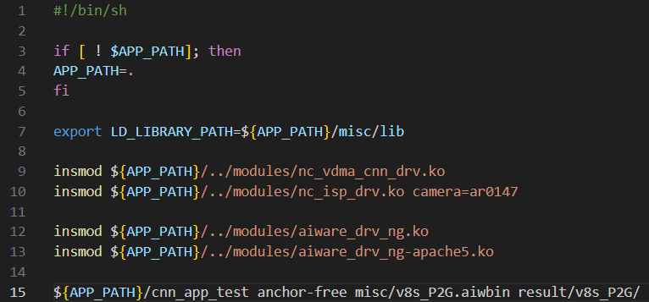
   6. Process demo video 순서대로 H/W Test 진행  
      (path: “성능 재현 가이드\4. 성능 평가 과정\process demonstration.txt 파일 참고")
   7. .bayer 파일을 재생할 때 “## start frame ##” 문구가 떠야 정상 작동. “ ## end frame ## “ 문구가 뜨고 6,883개의 .txt 파일들이 저장됨.
   8. 6,883개의 파일이 저장됐다는 문구가 뜨면 Ctrl + C 이후 tera term에 ‘sync’를 입력.
   9. /mnt/user_data/applications/result/v8s_P2G 폴더에 6,883개의 .txt 파일이 저장됨.
   10. Micro SD 카드 내부 경로의 v8s_P2G 폴더를 컴퓨터로 copy해서 가져오기.
   11. evaluator를 사용하여 성능 확인  
       (path: “성능 재현 가이드\4. 성능 평가 과정\evaluate.py")  
       (path: “성능 재현 가이드\4. 성능 평가 과정\eval.ipynb")  
        ㄴ “eval.ipynb” 파일 전체 실행
5. 결과
   1. Precision, Recall, mAP50, mAP50-95, fitness 결과  
      ex)  
        
      (path: “성능 재현 가이드\5. 결과\evaluate_v8s_P2G.txt")